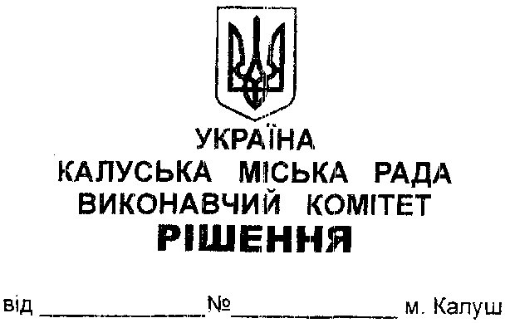

**Про передачу основних засобів (автомобіль ВАЗ 2121) комунальному підприємству «Міськсвітло» Калуської міської ради.**

Керуючись ст.cт.29, 30 Закону України «Про місцеве самоврядування в Україні», ст.137 Господарського кодексу України, розглянувши клопотання директора комунального підприємства «Міськсвітло» Івана Кохана від 07.04.2021 №74, виконавчий комітет міської ради

**ВИРІШИВ:**

1. Комунальному некомерційному підприємству «Калуський міський центр первинної медико-санітарної допомоги» Калуської міської ради (Михайло Гаврилишин) передати основні засоби (автомобіль ВАЗ 2121 (Нива), реєстраційний номер АТ9148СР, 1991 рік випуску) в господарське відання комунальному підприємству «Міськсвітло» Калуської міської ради (Іван Кохан).

**2.** Суб’єктам, вказаним в пункті 1 цього рішення, в місячний термін після прийняття рішення внести відповідні зміни в облікові документи.

**3.** Координацію роботи та узагальнення інформації щодо виконання цього рішення покласти на головного відповідального виконавця — управління комунальної власності Калуської міської ради (Олександр Челядин).

**4.** Контроль за виконанням цього рішення покласти на заступників міського голови Богдана Білецького та Наталія Кінаш відповідно до розподілу їх функціональних обов’язків.

**Міський голова Андрій Найда**

|  |  |
| --- | --- |
|  | Додаток  до рішення виконавчого комітету  міської ради  ______________2021 №____ |

**Перелік**

матеріальних цінностей, що передаються управлінню

з питань надзвичайних ситуацій Калуської міської ради

|  |  |  |  |  |
| --- | --- | --- | --- | --- |
| **№** | **Назва матеріальних цінностей** | **К-сть, шт.** | **Вартість, грн.** | **Сума нарахованої амортизації, грн.** |
| 1 | Велосипеди «PRIDE» xs29 MD | 2 | 20 280,00 | 11 999,00 |
| 2 | Фотоапарат SONY DSC-HX300 black | 1 | 3 998,00 | 3 305,42 |
| 3 | Сумка (для фотоапарату) | 1 | 416,58 | 208,29 |
| 4 | Персональний комп’ютер (ПК) №92020 | 1 | 9 099,00 | 4 701,00 |
|  |  | **5** | **33 793,58** | **20 213,71** |

**Керуючий справами виконкому Олег Савка**